VODIČ ZA GRAĐANE UZ GODIŠNJI IZVJEŠTAJ O IZVRŠENJU PRORAČUNA OPĆINE VLADISLAVCI ZA 2023. GODINU

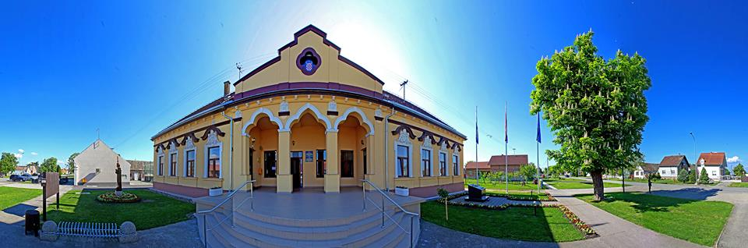





OPĆINA VLADISLAVCI

Vladislavci, Ulica Kralja Tomislava 141

**tel: 031/391-250, fax: 031/391-007**

[**vladislavci.tajnik@gmail.com**](mailto:vladislavci.tajnik@gmail.com)

[opcina-vladislavci.com](http://www.vladislavci.com/)

Zakonom o proračunu („Narodne novine“ br. 144/21) i Pravilnikom o polugodišnjem i godišnjem izvještaju o izvršenju Proračuna („Narodne novine“ br. 85/23) propisana je obveza sastavljanja i podnošenja godišnjeg izvještaja o izvršenju proračuna predstavničkom tijelu na donošenje do 31. svibnja tekuće proračunske godine.

Zakonom o proračunu i Pravilnikom o polugodišnjem i godišnjem izvještaju o izvršenju proračuna („Narodne novine“ br. 85/23 članak 4. propisan je sadržaj godišnjeg Izvještaja o izvršenju proračuna.

Godišnji izvještaj o izvršenju proračuna sadrži: opći dio, posebni dio, obrazloženje i posebne izvještaje.

* 1. **Opći dio godišnjeg izvještaja o izvršenju proračuna sadrži:**
     1. Sažetak Računa prihoda i rashoda i račun financiranja
     2. Račun prihoda i rashoda i
     3. Račun financiranja
  2. **Posebni dio godišnjeg izvještaja o izvršenju proračuna sadrži:**
     1. Izvještaj po organizacijskoj klasifikaciji
     2. Izvještaj po programskoj klasifikaciji
  3. **Obrazloženje godišnjeg izvještaja o izvršenju proračuna sadrži:**
     + 1. Obrazloženje općeg i posebnog dijela izvještaja o izvršenju proračuna
  4. **Posebni izvještaji u godišnjem izvještaju o izvršenju proračuna:**
     + - 1. Izvještaj o korištenju proračunske zalihe
         2. Izvještaj o zaduživanju na domaćem i stranom tržištu novca i kapitala
         3. Izvještaj o danim jamstvima i plaćanjima po protestiranim jamstvima
         4. Izvještaj o korištenju sredstava fondova Europske unije
         5. Izvještaj o danim zajmovima i potraživanjima po danim zajmovima
         6. Izvještaj o stanju potraživanja i dospjelih obveza te o stanju potencijalnih obveza po osnovi sudskih sporova

**IZVRŠENJE PRORAČUNA OPĆINE VLADISLAVCI ZA RAZDOBLJE OD 1.1.2023. DO 31.12.2023. GODINE**

|  |  |  |  |  |  |  |  |  |  |  |  |  |
| --- | --- | --- | --- | --- | --- | --- | --- | --- | --- | --- | --- | --- |
|  |  |  |  |  | |  |  | **IZVORNI PLAN 2023.** | | **IZVRŠENJE 1.1.2023. DO 31.12.2023.** | **INDEKS** | |
| **A. RAČUN PRIHODA I RASHODA** | | | | | | | | |  | | |  | |
| 6 Prihodi poslovanja | | | | | 1.533.430,57 | | | | 1.333.486,62 | | | 86,96% | |
| 7 Prihodi od prodaje nefinancijske imovine | | | | | 42.615,25 | | | | 43.134,38 | | | 101,22% | |
| **UKUPNI PRIHODI** | | | | | **1.576.045,82** | | | | **1.376.621,00** | | | **87,35%** | |
| 3 Rashodi poslovanja | | | | | 1.085.023,84 | | | | 889.105,66 | | | 81,94% | |
| 4 Rashodi za nabavu nefinancijske imovine | | | | | 527.072,35 | | | | 474.243,55 | | | 89,98% | |
| **UKUPNI RASHODI** | | | | | **1.612.096,19** | | | | **1.363.349,21** | | | **84,57%** | |
| **VIŠAK / MANJAK** | | | | | **-36.050,37** | | | | **13.271,79** | | | **-36,81%** | |
| **B. RAČUN ZADUŽIVANJA / FINANCIRANJA** | | | | | **0,00** | | | | **0,00** | | | 0,00% | |
| 8 Primici od financijske imovine i zaduživanja | | | | | 0,00 | | | | 0,00 | | | 0,00% | |
| 5 Izdaci za financijsku imovinu i otplate zajmova | | | | | 0,00 | | | | 0,00 | | | 0,00% | |
| NETO ZADUŽIVANJE | | | | | 0,00 | | | | 0,00 | | | 0,00% | |
| UKUPNI DONOS VIŠKA / MANJKA IZ PRETHODNE(IH) GODINA | | | | | 0,00 | | | | 0,00 | | | 0,00% | |
| **VIŠAK / MANJAK IZ PRETHODNE(IH) GODINE KOJI ĆE SE POKRITI / RASPOREDITI** | | | | | **36.050,37** | | | | **36.050,37** | | | **100,00%** | |
| VIŠAK / MANJAK + NETO ZADUŽIVANJE / FINANCIRANJE + KORIŠTENO U PRETHODNIM GODINAMA | | | | |  | | | |  | | |  | |
| **REZULTAT GODINE** | | | | | 0,00 | | | | 49.322,14 | | | 0,00% | |

***U RAZDOBLJU OD 1.1.2023. DO 31.12.2023. GODINE KONTINUIRANO SU SE PROVODILE SLJEDEĆI PROGRAMI ZA KOJE SU SREDSTVA PLANIRANA PRORAČUNOM OPĆINE VLADISLAVCI ZA 2023. GODINU***

* **ODRŽAVANJE I IZGRADNJA KOMUNALNE INFRASTRUKTURE** (održavanje javnih površina, nerazvrstanih cesta i javna rasvjeta, deratizacija i dezinsekcija komaraca)
* **RAZVOJ POLJOPRIVREDE I GOSPODARSTVA** (provođenje programa zaštite divljači, potpore za izgradnju plastenika/staklenika, adaptacija pristupnih površina javnim objektima i prostoru za registraciju poljoprivredne mehanizacije)
* **PREDŠKOLSKI ODGOJ I SOCIJALNA SKRB** (sufinanciranje programa predškolskog odgoja, pomoći umirovljenicima povodom Uskrsa, osiguravanje toplog obroka za nemoćne osobe, jednokratne novčane pomoći bolesnim, nemoćnim i osobama slabijeg imovinskog stanja za nabavku lijekova ili podmirivanje osnovnih životnih potreba).
* **VATROGASTVO, HRVATSKI CRVENI KRIŽ I ZAŠTITA I SPAŠAVANJE** (redovna djelatnost dobrovoljnih vatrogasnih društava putem Vatrogasne zajednice Osijek, redovna djelatnost Hrvatskog Crvenog križa)
* **SPORT** (financiranje javnih potreba u sportu putem tekućih donacija sportskim klubovima na području Općine Vladislavci)
* **KULTURA** (financiranje javnih potreba u kulturi putem tekućih donacija KUD-ovima s područja Općine Vladislavci).
* **UREĐENJE NASELJA I DEMOGRAFSKA OBNOVA** (sufinanciranje izgradnje ili kupovine stambenih objekata, sufinanciranje priključenja na vodoopskrbnu mrežu, pomoć novorođenom djetetu, sufinanciranje rada zdravstvenih ustanova, stipendiranje učenika i studenata, prijevoz učenika i studenata
* **UDRUGE I VJERSKE ZAJEDNICE** (provedba projekata vjerskih zajednica putem tekućih donacija)
* **VIJEĆE MAĐARSKE NACIONALNE MANJINE** (redovan rad Vijeća mađarske nacionalne manjine)

